4.2实验:探究加速度与力、质量的关系
【学习目标】
1、学生掌握在研究三个物理量之间关系时，用控制变量法实现.
2、通过实验探究加速度与力和质量的定量关系.
3、通过实验探究激发学生的求知欲和创新精神.
【教学重难点】通过实验探究加速度与力和质量的定量关系
【教学过程与设计】
- 任务1:影响加速度的两个因素
1、学生活动：观看赛车视频，思考与讨论：
如果你是法拉利赛车的设计师你会作什么样的改进让赛车启动更快?

2、问题：
（1）、如何同时研究a、F合、m三者之间的定量关系呢？

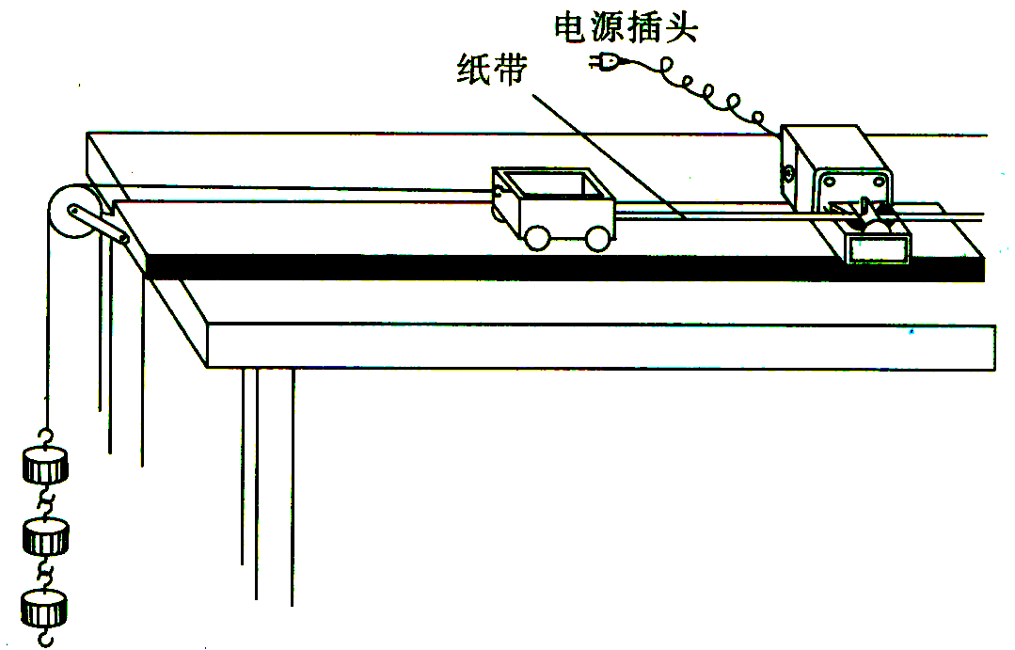
（2）、猜想a-F、a-m之间的定量关系如何？

（3）、如何测量质量?

（4）、如何测量力?如何平衡摩擦力？

（5）、如何测量加速度?

二、任务2:学生分组实验：探究加速度与力、质量的关系
（一）、实验原理：（采用控制变量法）
1．保持 不变，探究 ．
2．保持 不变，探究 ．
（二）、实验器材：一端附有定滑轮的长木板、小车、细绳、沙子和小桶（或钩码代替）、打点计时器、纸带、刻度尺、交流电源、砝码、天平(带有一套砝码)
（三）、实验步骤（见实验报告册）
（四）、注意事项
1．平衡摩擦力时不要挂重物，整个实验平衡了摩擦力后，不管以后是改变盘和砝码的质量还是改变小车及砝码的质量，都不需要重新平衡摩擦力．
2．实验中必须满足小车和砝码的质量远大于小盘和砝码的总质量。只有如此，砝码和小盘的总重力才可视为与小车受到的拉力相等．
3．作图象时，要使尽可能多的点在所作直线上，不在直线上的点应尽可能对称分布在所作直线两侧．离直线较远的点是错误数据，可舍去不予考虑．
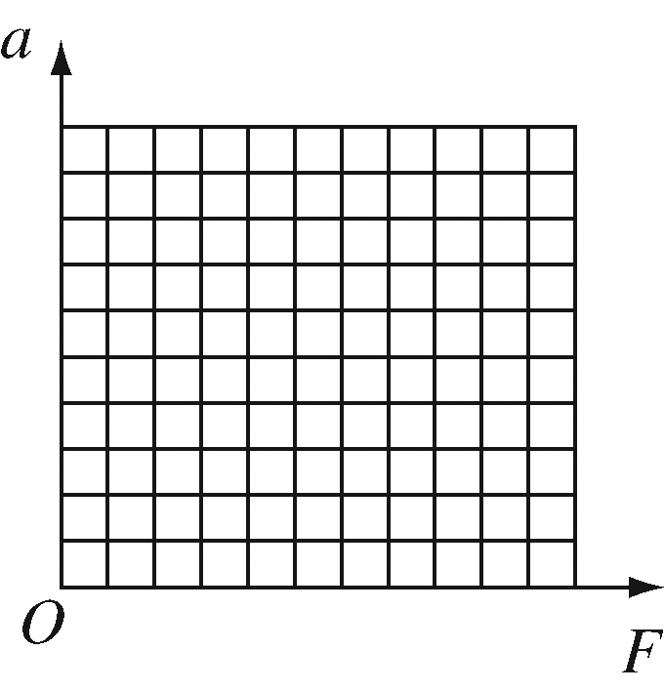
4．小车应靠近打点计时器且先接通电源再释放纸带。
（五）、数据记录与处理
1、小车的质量一定

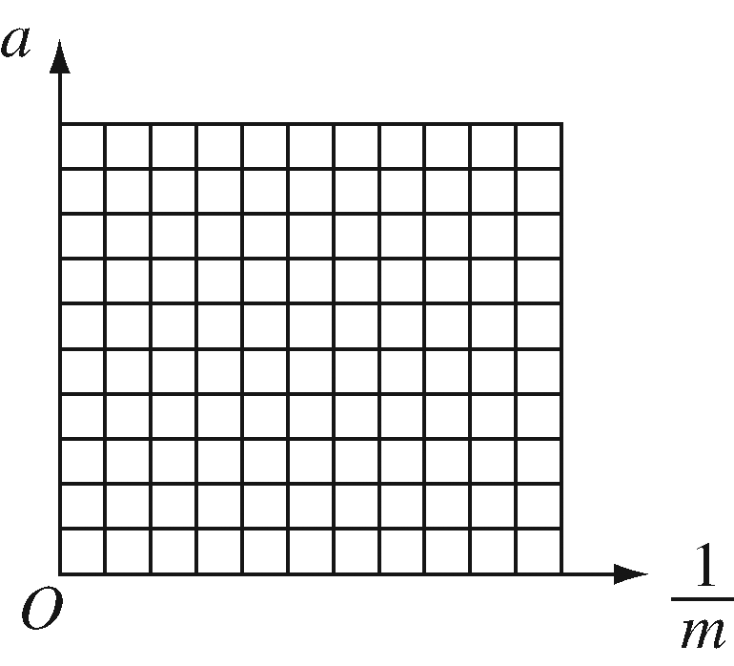
2、力F一定

序号 | 1 | 2 | 3 | 4 | 5
小车质量m
加速度a

结论：

三、典型例题
在“探究加速度与力、质量的关系”的实验中，利用如右图所示的装置。
(1)本实验采用的实验方法是______
A．控制变量法 B．假设法 C．理想实验法
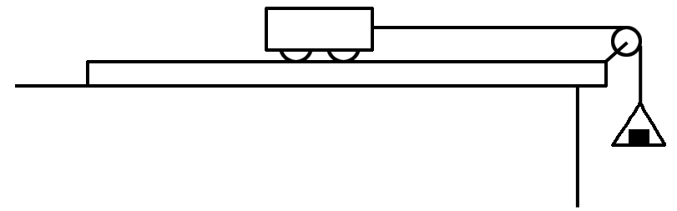
(2)下列说法中正确的是______
A．在探究加速度与质量的关系时，应改变拉力的大小
B．在探究加速度与外力的关系时，应该改变小车的质量
C．在探究加速度a与质量m的关系时，为了直观判断二者间的关系，应作出a－图象
D．当小车的质量远大于托盘和砝码的总质量时，才能近似认为细线对小车的拉力大小等于托盘和砝码的总重力大小

(3)某同学测得小车的加速度a和拉力F的数据如下表所示：(小车质量保持不变)
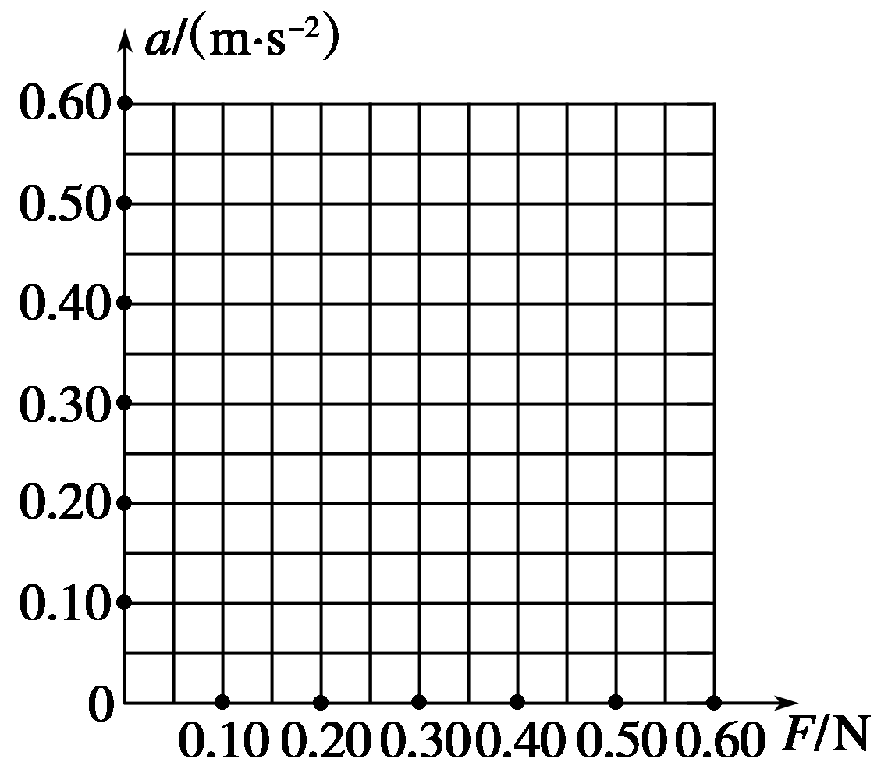
①根据表中的数据在坐标纸上作出a－F图象．

F/N | 0.20 | 0.30 | 0.40 | 0.50 | 0.60
a/m·s^{－2} | 0.10 | 0.20 | 0.28 | 0.40 | 0.52

②图线不过原点的原因可能是_______________________________________________

